American Academy Larnaca

Περιγραφή μαθησιακής δραστηριότητας
Μάθημα: ΤΠΕ
Επίπεδο: 3
Duration: 60 λεπτά
Καθηγητής: Γιώργος Πουλλίδης
Area/context: Βασική γνώση σε ορισμούς ΤΠΕ: λογισμικό & υλισμικό
Τεχνικές ανάγκες: Έξυπνος πίνακας, προτζεκτορ βίντεο, μηχανής, συσκευές έξυπνης ψηφοφορίας (παρελκόμενα), Η/Υ του διδάσκοντα
Μαθησιακό υλικό: ηλεκτρονική παρουσίαση με 20 προ-σχεδιασμένες ερωτήσεις και απαντήσεις πολλαπλής επιλογής.

Περιγραφή
Αυτή η μαθησιακή δραστηριότητα αποσκοπεί στο να βοηθήσει τους μαθητές να κατανοήσουν και να κάνουν επανάληψη σε διάφορες ορολογίες των ΤΠΕ. Αυτοί οι ορισμοί έχουν να κάνουν με το λογισμικό όπως και με το υλισμικό ενός Η/Υ.
Αυτή η δραστηριότητα είναι ένα ηλεκτρονικό παιχνίδι, που λαμβάνει χώρα μέσα στην τάξη και περιέχει ερωτήσεις πολλαπλής επιλογής βασισμένες πάνω στο μαθησιακό υλικό των προηγούμενων εβδομάδων. Ο στόχος της δραστηριότητας είναι να βοηθηθούν οι μαθητές στο να κάνουν επανάληψη για ένα μελλοντικό διαγώνισμα, καθώς και να τους ωθήσει να θυμηθούν τα κύρια σημεία πριν από την δραστηριότητα αξιολόγησης.
Ετοιμασίες
Αυτή είναι μια ομαδική δραστηριότητα. Οι μαθητές είναι χωρισμένοι σε γκρουπ με μέγιστο αριθμό τα τέσσερα άτομα. Έχουν την επιλογή να διαλέξουν τα μέλη του γκρουπ τους, για να διεξαχθεί το μάθημα πιο ομαλά και να είναι δίκαιο και διασκεδαστικό.
Το κάθε γκρουπ μπορεί να διαλέξει την ονομασία του όπως και το όνομα που θα εμφανίζεται στο σκορ του ηλεκτρονικού πίνακα. Μια ασύρματη συσκευή ψηφοφορίας, που έχει ήδη συνδεθεί με τον έξυπνο πίνακα, δίνεται σε κάθε ομάδα. Οι συσκευές είναι αριθμημένες για σκοπούς βαθμολογίας, δηλαδή, κάθε αριθμημένη συσκευή έχει αντίστοιχο αριθμό ή όνομα καταχωρημένο στο λογισμικό του έξυπνου πίνακα.
Η συσκευή ψηφοφορίας βρίσκεται στη δεξιά εικόνα.
Εκτέλεση δραστηριότητας
Οι ερωτήσεις εμφανίζονται στον πίνακα και οι μαθητές έχουν 20 δευτερόλεπτα για να διαβάσουν, να κατανοήσουν και να απαντήσουν την κάθε ερώτηση. Τα γκρουπ μπορούν να συζητήσουν και έπειτα να αποφασίσουν την τελική απάντηση, επομένως, για να υπάρχει σωστός χρόνος ώστε να υλοποιηθεί αυτή η δραστηριότητα, το χρονόμετρο των 20 δευτερολέπτων ξεκινά εφόσον ο καθηγητής διαβάσει δυνατά την ερώτηση.
Η πιο κάτω διαφάνεια είναι ένα screenshot μιας από τις ερωτήσεις, όπως φαίνεται αμέσως μετά την έναρξη του χρονομέτρου:
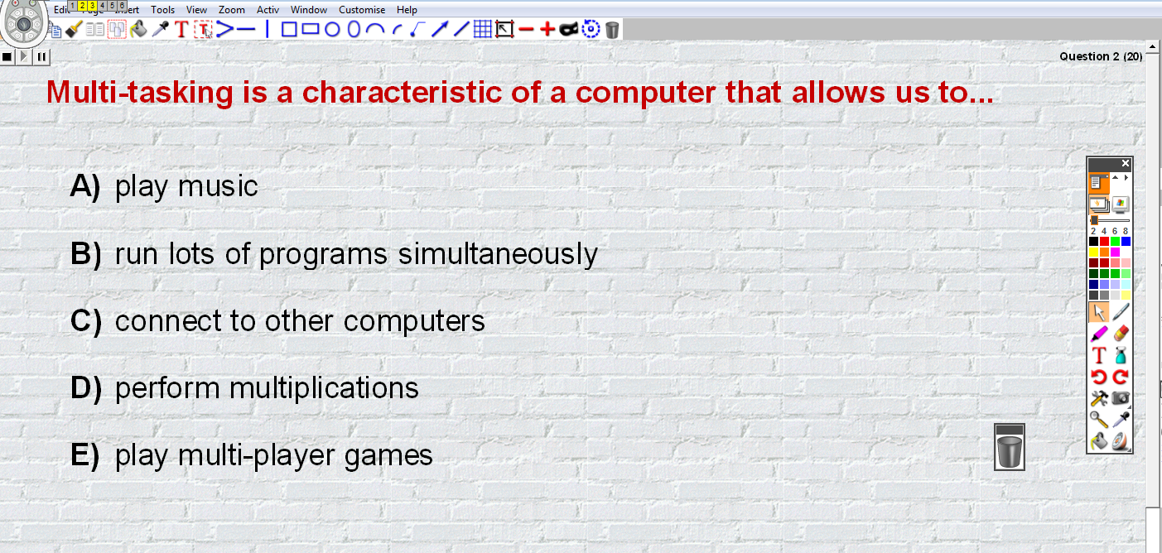

Έπειτα, έχει ζητηθεί από τους μαθητές να πατήσουν ένα κουμπί στη συσκευή ηλεκτρονικής ψηφοφορίας, που αυτό αντιστοιχεί στην απάντηση την οποία θεωρούν σωστή. Τις περισσότερες φορές οι ερωτήσεις στήθηκαν με τέτοιο τρόπο ούτως ώστε να υπάρχουν πέντε επιλογές (αντί έξι, που είναι το μέγιστο επιτρεπόμενο όριο επιλογών της μηχανής) και αυτό γίνεται για να είναι πιο αποτελεσματικό χρονικά, σύντομο και ευχάριστο.
Όταν πλέον όλα τα γκρουπ έχουν απαντήσει τις ερωτήσεις ή όταν η χρονική προθεσμία των 20 δευτερολέπτων έχει λήξει (οποιοδήποτε από τα δύο έρθει πρώτο), θα εμφανιστούν στον πίνακα τα εξής στοιχεία: το τί έχει απαντηθεί από το κάθε γκρουπ, μαζί με τις σωστές απαντήσεις που θα είναι επιλεγμένες με πράσινο χρώμα, όπως ακριβώς φαίνεται πιο κάτω.
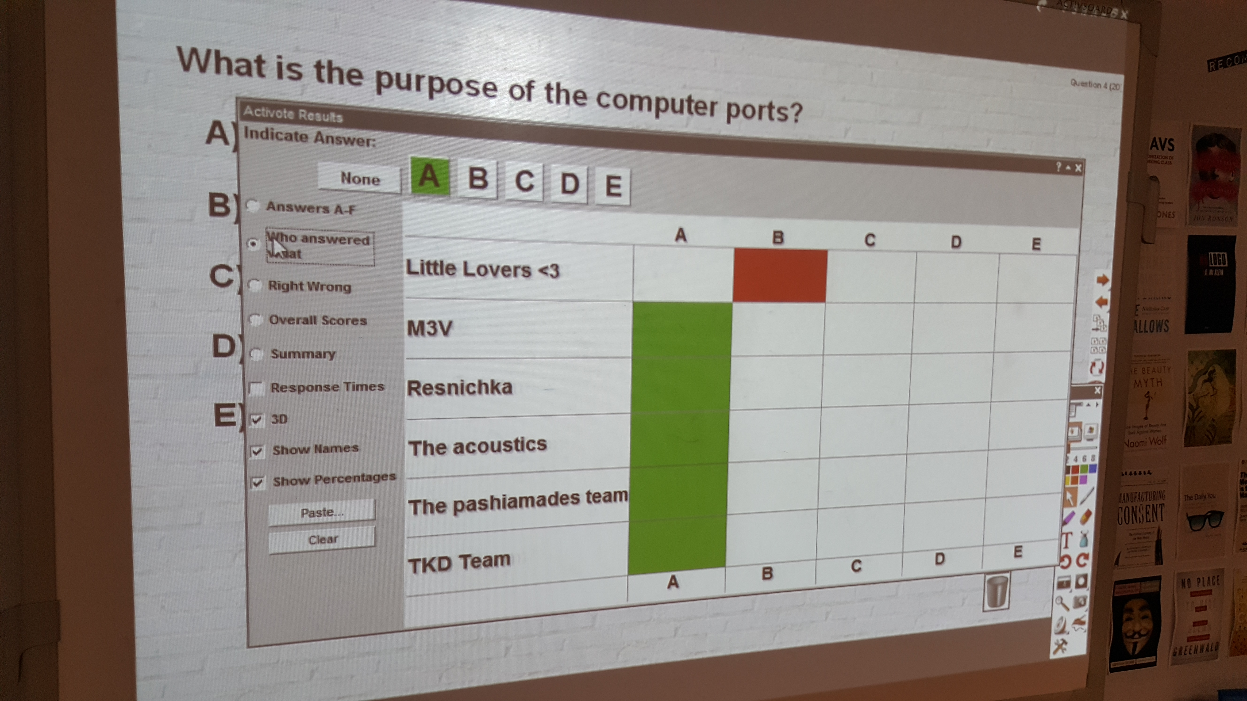
5

3

4

1
2
Στη πιο πάνω διαφάνεια, η περιοχή στην οθόνη με την επιγραφή 1 περιέχει τα ονόματα των ομάδων. Όπως αναφέρθηκε προηγουμένως, οι μαθητές μπορούν να διαλέξουν το όνομα της ομάδας τους.
Τα πράσινα ορθογώνια με την ένδειξη 2 υποδηλώνουν ποιες ομάδες έχουν απαντήσει σωστά, και παρομοίως,
τα κόκκινα ορθογώνια με την ένδειξη 3 δείχνουν ποιες ομάδες δεν έχουν απαντήσει σωστά.
Η επιγραφή 4 είναι μια επιλογή η οποία δείχνει το τελικό σκορ του παιχνιδιού και
Η επιγραφή 5 είναι το πράσινο, τετράγωνο, το οποίο δείχνει τη σωστή απάντηση.

Συμπέρασμα
Οι μαθητές παίρνουν ένα βαθμό για κάθε σωστή απάντηση και δεν παίρνουν αρνητική βαθμολογία εάν κάνουν λάθος. Το τελικό αποτέλεσμα μπορεί να χρησιμοποιηθεί για σκοπούς αξιολόγησης, εάν χρειαστεί. Κλείνοντας, αυτός είναι ένας ευχάριστος τρόπος για να βοηθηθούν οι μαθητές στην επανάληψη του μαθησιακού υλικού καθώς επίσης παρέχει μια εκτενή σπουδή στο γνωστικό αντικείμενο του διδάσκοντα.

